ОТЧЕТ
о проведенных мероприятиях в рамках подготовки и проведения Месячника антинаркотической направленности и популяризации здорового образа жизни в преддверии Международного дня борьбы с наркоманией и незаконным оборотом наркотиков на территории Курортного района Санкт-Петербурга
(с 01 апреля по 30 апреля 2023 года)

№ п/п  (из районного плана) | Дата, время проведения мероприятия | Наименование мероприятия  (его краткое описание,  кто проводил, в какой форме,  для кого, с какой целью, результаты и достигнутые цели проведенного мероприятия) | Ответственные исполнители  (Ф.И.О., наименование учреждения) | Место проведения, количество участников
1.1 | 31.03.2023 | Доведение до сведения населения информации о проведении Месячника антинаркотической направленности и оперативно-профилактической акции в рамках проведения Месячника с указанием телефонов городского мониторингового центра, ГУ МВД России по СПб и ЛО, ОМВД России по Курортному району, прокуратуры для приема сообщений о незаконном обороте наркотиков. | Глава МА ВМО поселок Репино Семёнова И. Г. | Официальный сайт морепино.рф  http://морепино.рф/?p=17528  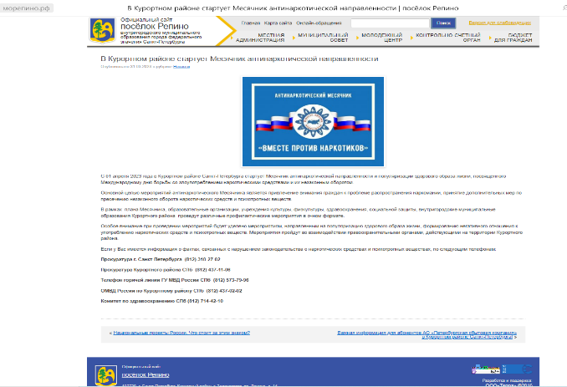
1.2 | 31.03.2023 | Освещение в районных средствах массовой информации сведений о проведении мероприятий, направленных на противодействие злоупотреблению наркотическими средствами и психотропными веществами, а также их незаконному обороту, по пропагандированию здорового образа жизни. | Глава МА ВМО поселок Репино Семёнова И. Г. | Официальный сайт морепино.рф  http://морепино.рф/?p=17528  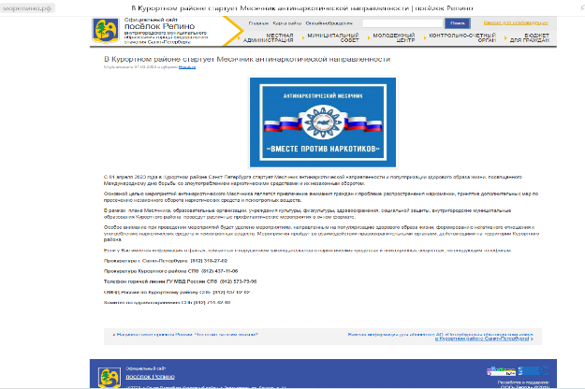
8.15 | 16.04.2023 | Мастер класс роспись футболки «Мир против наркотиков»  Мастер класс проводился с целью профилактики табакокурения, алкоголизма и наркомании среди жителей поселка Репино.  В процессе мастер класса жители были активно вовлечены в процесс росписи футболок.  Главная цель, приобщить жителей к искусству и культуре которые способствуют здоровому образу жизни, в том числе, отказа от табакокурения, алкоголизма и наркомании среди населения. | МКУ «МЦ «Репино»  Директор  Буданова В. Ю. | МКУ «МЦ «Репино» г. Санкт-Петербурга, пос. Репино, гостиница "Репинская" Приморское шоссе д. 428.  16 человек.  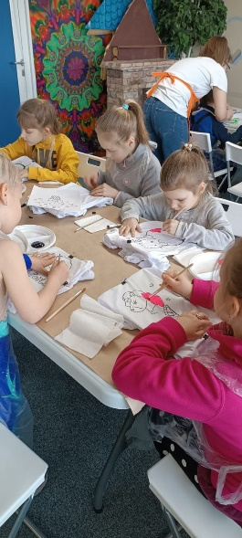  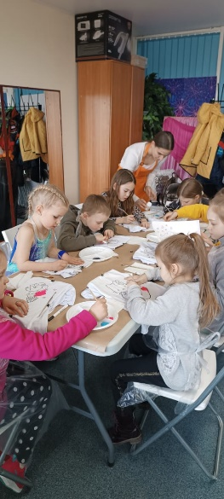  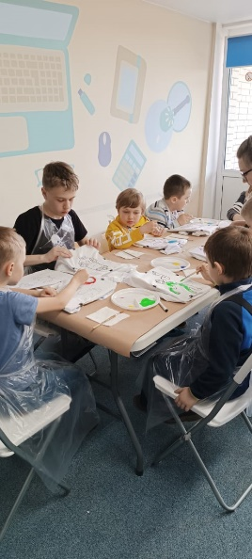
8.17 | 20.04.2023 | Экскурсия «Музей гигиены» в рамках пропаганды ЗОЖ  20 апреля 2023 года МКУ МЦ Репино организовал поездку для 8–10 классов в музей Гигиены г. Санкт-Петербурга. В музее были проведены экскурсии для каждого класса, адаптированные по возрасту учащихся.  Главной задачей поездки было привлечение внимания к проблемам наркомании и наркопреступности, повышение уровня осведомленности несовершеннолетних о негативных последствиях потребления наркотиков и об ответственности за участие в их незаконном обороте; приобщение детей и подростков к здоровому образу жизни, формирование активной гражданской позиции и негативного отношения к потреблению психотропных веществ.  Из экскурсии ребята узнали о пагубности воздействия наркотиков на организм человека. | МКУ «МЦ «Репино»  Директор  Буданова В. Ю. | Городской центр медицинской профилактики. Музей гигиены.  Санкт-Петербург,  Итальянская ул., д. 25.  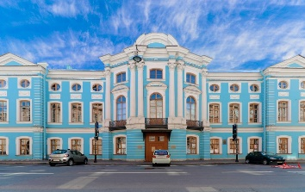  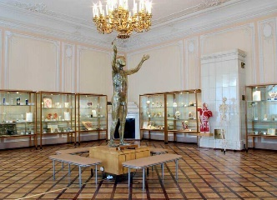  45 человек  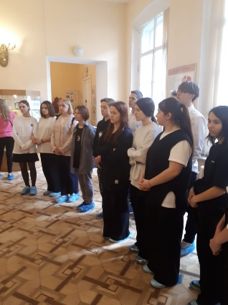  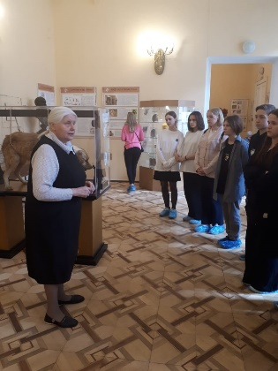
8.16 | 28.04.2023 | Организация и проведение мероприятия по волейболу «Репино за ЗОЖ»  Мероприятие проводилось с целью профилактики табакокурения, алкоголизма и наркомании среди населения.  В процессе мероприятия ученики были активно вовлечены в процесс игры. Главная цель, приобщить жителей к активному и здоровому образу жизни который способствует отказу от табакокурения, алкоголизма и наркомании среди населения. | МКУ «МЦ «Репино»  Директор  Буданова В. Ю. |   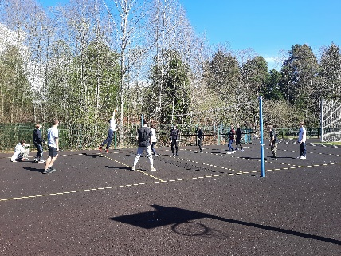  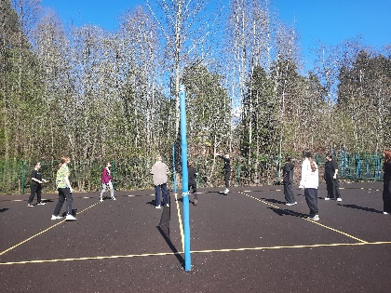  МКУ «МЦ «Репино» пос. Репино, ул. Луговая, д.4, Стадион школы №442. Учащиеся школ, 40 человек.  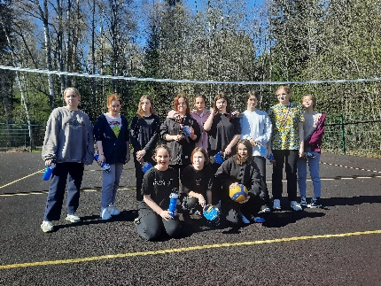
 | 17.04.2023-30.04.2023 | Выставка работ детского творчества «Мир против наркотиков»  Выставка посвящена ЗОЖ среди учащихся.  Выставка проводилась с целью профилактики табакокурения, алкоголизма и наркомании среди учащихся школ и их родителей.  В процессе выставки многие задумались о пагубном влиянии наркотических веществ на нашу жизнь | МКУ «МЦ «Репино»  Директор  Буданова В. Ю. | МКУ «МЦ «Репино» г. Санкт-Петербурга, пос. Репино, гостиница "Репинская" Приморское шоссе д. 428. 30 человек. 